Многоликий Санкт-Петербург
Даты выезда: 21.04.2017; 06.05, 11.05, 18.05, 25.05.2017; 01.06, 08.06, 15.06, 22.06, 30.06.2017; 06.07, 13.07, 20.07, 27.07.2017; 03.08, 10.08, 17.08, 24.08.2017; 07.09, 14.09, 21.09.2017; 28.10.2017; 04.11.2017
1 день (четверг)
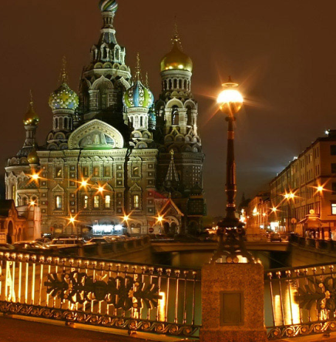
19:00 Отправление из г. Минска.
(с заездом в г.Полоцк и Новополоцк).
Транзит по территории РБ, РФ. Ночной переезд.
2 день (пятница)
Завтрак по приезду.
Экскурсия в Дворцово-парковый комплекс Гатчина. Это один из лучших романтических пейзажных парков, в котором воплощены идеалы царственного уединения в окружении сурово-величавой природы. Посещение замка-дворца Павла I, где мы пройдем по окутанному тайнами, единственному в пригородах Петербурга, подземному ходу, ведущему к озеру, а также совершим прогулку по великолепному пейзажному парку.
Царское Село — это музей-заповедник, пример идеального садово-паркового искусства. В центре музея-заповедника — Екатерининский дворец, выполненный архитектором Ф.Б. Растрелли в стиле барокко. Роскошь Большого зала дворца восхищает, приводят в восторг парадные залы, среди которых известная на весь мир «Янтарная комната».
Заселение в гостиницу.
Дополнительно в свободное время:
22-30 — Экскурсия «Таинство ночи Санкт- Петербурга».
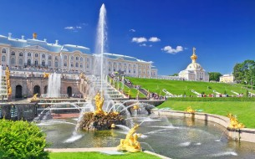
3-день. (суббота)
Завтрак.
Отъезд на обзорную экскурсию.
Обзорная экскурсия по городу с посещением территории Петропавловской крепости с наружным осмотром собора Святых Петра и Павла. На территории крепости расположен Петропавловский собор, в котором находятся усыпальницы Петра I и других российских императоров, включая последнего императора и его семьи.
Обзорная экскурсия «Блистательный Санкт-Петербург» — знакомство с ансамблями Дворцовой, Сенатской площадей; Медный всадник, Стрелка Васильевского острова, Марсово поле, набережная Фонтанки, Крюков канал, Никольский Благовещенский Морской собор, Театральная площадь, Поцелуев мост, Военно-Морской музей, памятник одному из первых архитекторов Санкт-Петербурга Доменико Трезини, Академия художеств, спуск к Неве, украшенный сфинксами, дворец первого губернатора города А. Меншикова, дворец Петра II, 12 коллегий, Академия наук, Кунсткамера, Троицкая пл., Домик Петра I).
Экскурсия в Эрмитаж.
Экскурсия по рекам и каналам Санкт-Петербурга.
Переезд в Петергоф, экскурсия по Нижнему парку, где расположены фонтаны. Неповторимость водной феерии фонтанов и каскадов, великолепие малых и больших императорских дворцов, их насыщенность первоклассными произведениями живописи, скульптуры, производят неизгладимое впечатление на каждого, кому посчастливилось здесь побывать. Первое торжественное открытие фонтанов, состоялось в 1723 г. Тогда Петр I лично проводил экскурсию по своей резиденции и показывал все, что было создано по его замыслу.
После экскурсии по парку желающие могут посетить Большой Петергофский дворец (по возможности - за доп.плату).
Ночлег в гостинице.
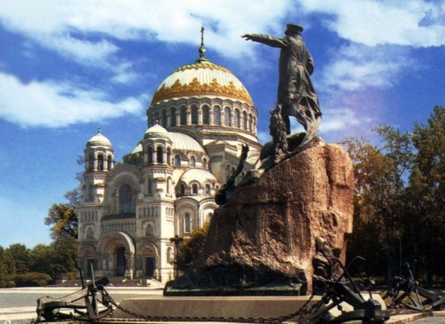
4 день (воскресенье)
Завтрак.
Освобождение номеров в отеле.
Экскурсия в Ораниенбаум. Посещение Китайского дворца (при благоприятных погодных условиях), с осмотром стеклярусного кабинета, Штофной Опочивальни, Зала Муз, Голубой и Розовой гостиной и т. д.
Это — единственный из пригородов, который в годы Великой Отечественной войны не подвергся разрушению фашистскими захватчиками. Поврежденные, но не разрушенные в годы войны, дворцы-музеи и парки города Ломоносова сохранили во всей своей достоверности и неповторимости декоративное убранство 18-го века. Поэтому они представляют собою огромную художественную ценность как подлинные архитектурные памятники, знакомящие нас с историей и искусством прошлого.
Экскурсия в Кронштадт - посещение Морского собора, гавани Петровского порта с кораблями, Кронштадтский футшток (точка отсчета всех высот и глубин России), док, чугунная мостовая, Якорная площадь.
Посещение торгового центра (кафе, магазины).
Отъезд в Минск.
5 день (понедельник)
06:00 — 07:00
Прибытие в Минск.
В стоимость входит:
- Гостиница.
- проезд на комфортабельном автобусе;
- услуги сопровождающего на протяжении всего тура;
- 3 завтрака, 2 ночлега в гостинице;
- Обзорная экскурсия по городу;
- Экскурсия по территории Петропавловской крепости;
- Экскурсионное обслуживание в Екатерининском дворце и парке в Царском селе;
- Экскурсионное обслуживание в Нижнем парке в Петергофе;
- Экскурсионное обслуживание в Гатчинском дворце и парке;
- Экскурсионное обслуживание Ораниенбаум в китайском дворце и парке.
Полная стоимость 135 дол США +30,00 руб. Оплата по курсу НБ РБ
За дополнительную плату:
- экскурсия «По рекам и каналам» ~ 400 рос. руб.;
- входные билеты во все музеи, дворцы и парки.
- экскурсия «Ночной Петербург» с церемонией разведения мостов ~ 700 рос. руб. на взрослого, 500 рос. руб. на детей до 16 лет: при количестве группы не менее 25 человек);
- экскурсия в Кронштадт ~ 700 рос. руб. на взрослого, 500 рос. руб. на детей до 16 лет: при количестве группы не менее 25 человек);
- входные билеты в Эрмитаж 500 рос. руб. для взрослых, школьникам до 16 лет бесплатно
*Примечание:
Возможно изменение стоимости тура.
Оплата производится по курсу доллара НБ принимающей стороне. Взимается сотрудниками принимающей стороны за пределами РБ.
Экскурсии за дополнительную стоимость состоятся только при общем согласии группы на их проведение и оплачиваются принимающей стороне в стране пребывания.
порядок и время проведения экскурсий могут быть изменены на месте.
Для выезда за границу Вам потребуется действительный паспорт. Детям до 18 лет, выезжающим без родителей – паспорт + нотариально заверенное разрешение на выезд обоих родителей.

ВНИМАНИЕ!!! Допускаются изменения порядка мероприятий, графика движения, позднее прибытие, сокращение времени пребывания в городах и в отелях в связи с задержками на границе, тяжелой транспортной ситуацией и т.п. Указанные расстояния и время являются приблизительными.
Туристическое агентство оставляет за собой право изменять график поездок по мере комплектации группы.
Услуги по перевозке: автобус туристического класса.
Продолжительность тура: 5 дней: 2 ночи в гостинице, 2 ночных переезда, 3 полных дня в Петербурге.
Услуги по размещению: отель 3***
Услуги по питанию: 1 завтрак в кафе города, 2 завтрака в отеле.

